# TRENIRANJE FER

https://www.fer.hr/_download/repository/UmjetneNeuronskeMreze.pdf

Za razliku od konvencionalnih tehnika obrade podataka gdje je postupak obrade potrebno analitički razložiti na određeni broj algoritamskih koraka, kod ovog tipa neuronskih mreža takav algoritam ne postoji. Znanje o obradi podataka, tj. znanje o izlazu kao funkciji ulaza, pohranjeno je implicitno u težinama veza između neurona. Te se težine postupno prilagođavaju kroz postupak učenja neuronske mreže sve do trenutka kada je izlaz iz mreže, provjeren na skupu podataka za testiranje, zadovoljavajući. Pod postupkom učenja kod neuronskih mreža podrazumijevamo iterativan postupak predočavanja ulaznih primjera (uzoraka, iskustva) i eventualno očekivana izlaza.

Ovisno o tome da li nam je u postupku učenja á priori znan izlaz iz mreže, pa ga pri učenju mreže koristimo uz svaki ulazni primjer, ili nam je točan izlaz nepoznat, razlikujemo dva načina učenja:

• učenje s učiteljem (engl. supervised learning) – učenje mreže provodi se primjerima u obliku para (ulaz, izlaz),

• učenje bez učitelja (engl. unsupervised learning) – mreža uči bez poznavanja izlaza.

Skup primjera za učenje često se dijeli na tri odvojena skupa: skup za učenje, skup za testiranje i skup za provjeru (validaciju). Primjeri iz prvog skupa služe za učenje u užem smislu (podešavanje težinskih faktora). Pomoću primjera iz drugog skupa vrši se tijekom učenja provjera rada mreže s trenutnim težinskim faktorima kako bi se postupak učenja zaustavio u trenutku degradacije performanse mreže. Umjetnu neuronsku mrežu moguće je, naime, pretrenirati - nakon određenog broja iteracija mreža gubi svojstvo generalizacije i postaje stručnjak za obradu podatka iz skupa primjera za učenje dok preostale podatke obrađuje loše. Stalnim praćenjem izlaza iz mreže dobivenog pomoću primjera iz skupa za testiranje moguće je otkriti iteraciju u kojoj dobiveni izlaz najmanje odstupa od željenog (slika 2.3). Točnost i preciznost obrade podataka moguće je naposlijetku provjeriti nad trećim skupom primjera – skupom za provjeru.

Uz pojam učenja umjetne neuronske mreže vezani su pojmovi iteracije i epohe. Pod iteracijom podrazumijevamo korak u algoritmu postupka za učenje u kojem se odvija podešavanje težinskih faktora, dok je epoha jedno predstavljanje cjelokupnog skupa za učenje. Ovisno o broju primjera predočenih mreži za trajanje jedne iteracije, razlikujemo:

* pojedinačno učenje (engl. on-line training)– u jednoj iteraciji predočavamo samo jedan primjer za učenje (tj. kod svakog primjera za učenje vrši se prilagodba težinskih faktora),
* grupno učenje (engl. batch training) –u jednoj iteraciji predočavamo sve primjere za učenje (tj. iteracije se podudaraju s epohama).
* Algoritam BACKPROPAGATION dan je u tablici 5.1. Prikazana je stohastička verzija algoritma za pojedinačno (engl. on-line) učenje. Korištena je slijedeća notacija: xij je ulaz s jedinice i u jedinicu j (izlaz jedinice i), ωij je odgovarajuća težina, δn je pogreška izlaza jedinice n. Veličine su skicirane na slici 5.6. Algoritam kao parametre uzima skup za učenje D, stopu učenja η, broj čvorova ulaznog sloja ni, broj čvorova izlaznog sloja no i broj čvorova skrivenog sloja nh. Mreži se predočavaju primjeri za učenje u obliku para (x, t) gdje je x vektor ulaznih vrijednosti a t vektor ciljnih izlaznih vrijednosti.
* Algoritam nakon inicijalnog postavljanja težina u glavnoj petlji ponavlja predstavljanje sviju primjera mreži sve dok nije ispunen uvijet zaustavljanja. Kao uvjet može poslužiti maksimalni dozvoljeni iznos pogreške dobivene obradom primjera iz skupa za učenje ili skupa za testiranje, zatim postupak se može zaustaviti nakon fiksnog broja iteracija ili epoha i sl. Uvjet zaustavljanja ključan je parametar jer premalo iteracija rezultira lošom obradbenom sposobnosti mreže dok preveliki broj iteracija dovodi do njezina pretreniranja.
* Za svaki predstavljeni primjer računa se izlaz iz mreže na način da se signali proslijeđuju od ulaznih čvorova ka izlaznima te računa izlaz svakog pojedinog čvora. U ovoj fazi algoritma signali propagiraju unaprijed, od ulaznog sloja ka izlaznom. Na osnovi odstupanja stvarnog izlaza od ciljnog, računa se pogreška i ugađaju svi težinski faktori u cilju njezine minimizacije.

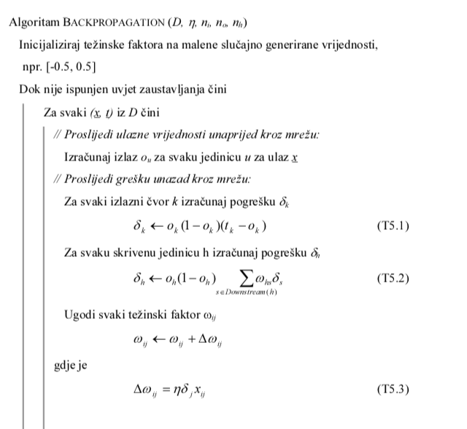

Zato što primjeri za učenje određuju ciljne vrijednosti samo izlaznog sloja neurona, poznata nam je jedino pogreška izlaznog sloja (5.1). Kako ugađati težinske faktore neurona u skrivenom sloju? BACKPROPAGATION algoritam računa pogrešku bilo kojeg skrivenog neurona h tako da zbraja pogreške δs svih onih neurona s na koje utječe izlaz neurona h, uz dodatno množenje težinskim faktorom ωhs. Faktor ukazuje na to u kojoj je mjeri skriveni neuron h pridonio nastanku pogreške na izlazu jedinice s. Skup Downstream(h) jest skup svih neurona nizvodno od neurona h, tj. svi oni neuroni čiji ulazi uključuju izlaz iz neurona h. U slučaju da je neuronska mreža slojevita, tada izraz (T5.2) možemo napisati jednostavnije kao

δh ←oh(1−oh) ∑ωhsδs, s∈sloj m+1

(5.2)

gdje m sloj u kojem se nalazi jedinica h, a m+1 je idući sloj u smjeru izlaznog sloja. Računajući pogrešku svakog neurona, algoritam propagira pogrešku od izlaznog sloja ka ulaznome, dakle unzad kroz mrežu. Odatle i naziv BACKPROPAGATION algoritam. Zbog toga, strogo razmatrajući, ne možemo reći da se signali kod višeslojnih acikličkih mreža treniranih pomoću ovog algoritma rasprostiru samo unaprijed kroz mrežu. Oni se pri računanju pogreške proslijeđuju unazad. Mreža, međutim, opravdano može zadržati naziv aciklička (engl. feedforward) jer pod tim nazivom podrazumijevamo smjer kretanja

samo ulaznih podataka.  
U tablici 5.1 prikazana je stohastička verzija algoritma, što znači da se težine ugađaju

postepeno nakon svakog predočenog primjera. Alternativni pristup, koji odgovara izvornoj gradijentnoj metodi, bio bi da se pogreške za svaki primjer zbrajaju pa tek onda ugađaju težinski faktori. Kod prvog načina govorimo o pojedinačnom, a kod drugog o grupnom učenju.